REGISTRO DE LA PROPIEDAD
Secretaría de Gestión Pública
Ministerio de Justicia y Derechos Humanos

ESTADO DE TRÁMITES REGISTRALES

Informamos a todos los usuarios que nos encontramos desarrollando un Plan de Contingencia para afrontar de la mejor manera la situación actual del Registro General de la Propiedad Inmueble.
Durante el transcurso del año 2017 hubo un aumento significativo de los trámites registrales en comparación con los años anteriores. Particularmente la constitución de Hipotecas se vió incrementada en un 30,50%, creemos que esta situación guarda relación con el masivo acogimiento a programas de créditos inmobiliarios para la adquisición de vivienda única, operaciones inmobiliarias que involucran más de un trámite en la repartición.
Para ser precisos durante el año 2016 ingresaron 406,779 trámites en la repartición, mientras que en el transcurso del año 2017 recibimos un total de 563,934, aumentando de este modo en un 27,87 % el ingreso total de trámites.
Este particular suceso sumado a la ampliación de servicios, tales como la posibilidad de obtener fotocopias e informes del registro via web, que ha permitido que profesionales de cualquier punto de nuestra provincia puedan acceder a fotocopias sin necesidad de desplazarse; procesos de descentralización, como la apertura de los nodos en las 5 cabeceras departamentales; la implementación del proceso de Digitalización, donde ya se encuentran Digitalizados los Departamentos de Belgrano, San Lorenzo, General López, 9 de Julio, Vera, General Obligado, San Javier, Garay, San Justo, San Cristobal, Castellanos, San Jeronimo, San Martin, el 3% de Santa Fe Capital, el 78% de las Colonias, el 42,5% del Departamento Rosario y el 85% del Departamento Caseros.
Todo lo antedicho nos ha llevado a desarrollar un Plan de Contingencia para mejorar la situación actual, con el objetivo de optimizar los recursos con los que contamos, refuncionalizando los mecanismos de trabajo de las diversas áreas y mejorando la calidad del trabajo cotidiano.
En el marco de estos procedimientos extraordinarios de Contingencia es que por el presente informamos que en los primeros dos Operativos desarrollados los días 28/04/2018 y 05/05/2018 fueron procesados 1.411 títulos y 1.880 Certificados adicionales a la producción semanal ordinaria.
Desde el Gobierno de la Provincia de Santa Fe, y en nombre de todos los empleados del Registro de la Propiedad es que vamos a hacer el máximo esfuerzo para afrontar la situación actual, reestableciendo los plazos registrales en el menor tiempo posible. Del mismo modo, entendemos los reclamos legítimos de todos los colegios profesionales y vamos a trabajar mancomunadamente para dar una respuesta efectiva en el corto plazo.
SRD: SOLICITUD DE REGISTRACIÓN DIGITAL

Recordamos a todos los profesionales que se encuentra disponible el Formulario SRD (Solicitud de Registración Digital) para la realización de las rogaciones registrales.
Cabe mencionar que el mismo representa un avance significativo en el mecanismo interno de trabajo, que se ve reflejado en la expedición mas rápida de los tramites ingresados, ya que elimina el proceso de carga de documentación en mesa de entradas, haciendo que la información PRE cargada en él, sea utilizada por el sistema para obtener de forma automática los datos del trámite.
A continuación acompañamos el link para acceder a la pagina de FORMULARIOS ELECTRONICOS y realizar las rogaciones por SRD y dos videos explicativos del sistema.
www.santafe.gov.ar/tramites/formelectronico/login
TUTORIAL SRD: https://www.facebook.com/1579611239025397/videos/1968286320157885/

EXPLICATIVO SRD: https://www.facebook.com/1579611239025397/videos/1766145863705266/
"Esperamos que el presente le haya sido de utilidad, agradecemos el apoyo constante de todos nuestros colegas respecto a los cambios que estamos llevando a cabo.
Sin otro particular. Saludo atte. Dr. Matías Figueroa Escauriza."
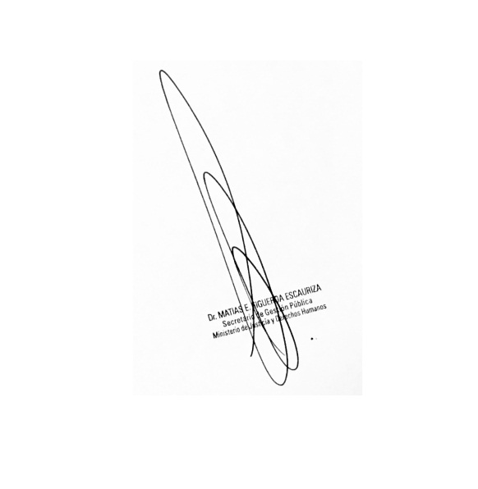

www.santafe.gob.ar
Ministerio de Justicia y DDHH
Secretaría de Gestión Pública
Registro de la Propiedad
Preferencias

